
ESCOLA BÁSICA E SECUNDÁRIA C/PE DA CALHETA
F.Q.
Física e Química A – 11.º Ano

Ficha de trabalho de iniciação F1.1 – n.º 1
Nome: ____________________________________________________________ N.º: _____ Turma: _____

Unidade 1: Mecânica - Subunidade 1.1: Tempo, posição e velocidade
1.1.1. Referencial e posição
1.1.2. Espaço percorrido e deslocamento
1.1.3. Rapidez média e velocidade média
1.1.4. Velocidade

1.1.1. Referencial e posição
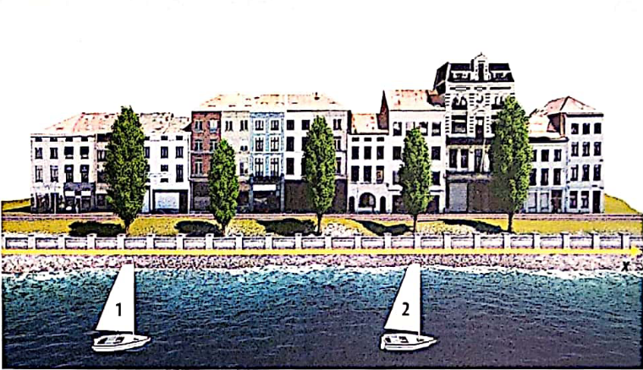
- Dois barcos deslocam-se paralelamente à margem do rio onde cada árvore dista 5 m uma da outra.
  - Indique a posição de cada um dos barcos quando a origem do referencial dado coincide com:
    - A árvore mais à esquerda;
    - A árvore do meio;
  - Se o sentido do referencial fosse invertido, mantendo a origem na árvore mais à esquerda, quais seriam as novas posições dos barcos?

- Na figura está representado um corredor de uma escola em que o centro de cada porta dista 5,0 m do centro da porta seguinte. Considere que o centro da porta caracteriza a posição da respetiva sala.
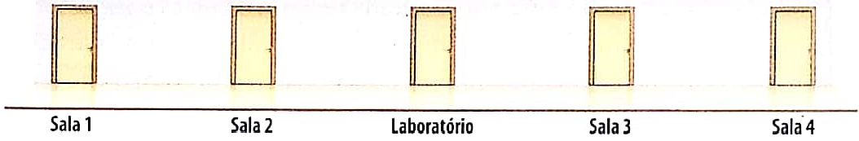
  - Considerando o centro da porta da sala 1 como origem do referencial, indique a posição das salas 2 e 3.
  - Que salas tomam, respetivamente, as posições – 5 m e 10 m, quando se considera o centro da porta do laboratório como origem do referencial?

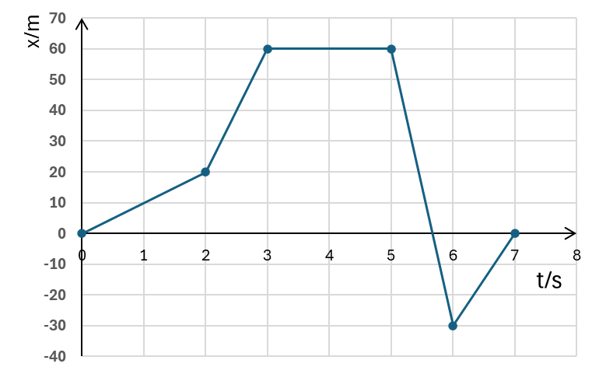
- O gráfico da figura representa as coordenadas de posição em função do tempo do movimento horizontal e retilíneo de um ciclista.
Considere que o ciclista pode ser representado pelo seu centro de massa (modelo da partícula material).
Descreva o movimento do ciclista.

1.1.2. Espaço percorrido e deslocamento

- Numa aula de educação física, o professor distribui cones coloridos pelo campo de jogos para os alunos fazerem um exercício de corrida, sempre na mesma direção. Todos devem partir do cone amarelo, correr 50 m para a frente, até ao cone laranja, depois recuar 20 metros para o cone preto e por fim correr 50 m para a frente, terminando junto do cone branco. Considere que a origem do referencial coincide com o cone amarelo e que o sentido positivo corresponde ao sentido cone amarelo – cone branco.
  - Indique as posições de cada um dos cones no referencial indicado.
  - Determine o espaço percorrido sobre a trajetória por cada aluno até ao final do exercício.
  - Determine a componente escalar do deslocamento dos alunos entre o cone amarelo e o cone branco e explique a diferença entre o valor encontrado e o determinado na alínea anterior.

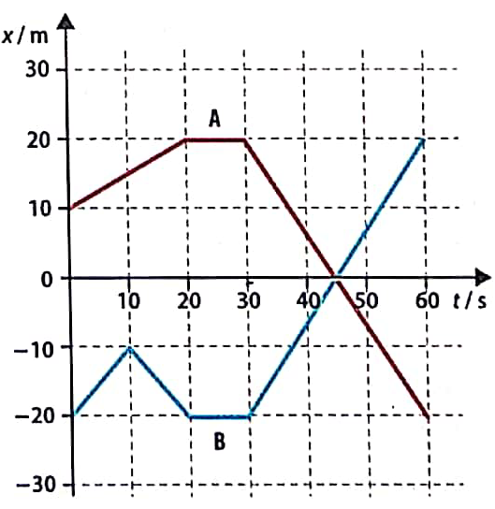
- O gráfico da figura mostra as posições de dois carrinhos com movimento retilíneo sobre o mesmo passeio, ao longo do tempo.
  - Identifique quais das seguintes afirmações estão de acordo com os dados do gráfico.
- No instante inicial, os dois carrinhos encontravam-se a 30 m um do outro.
- Os carrinhos movimentaram-se sempre em sentidos opostos.
- Entre os 20 s e os 30 s, os dois carrinhos estiveram parados.
- Os dois carrinhos só inverteram o sentido aos 45 s.
- O carrinho B deslocou-se mais tempo no sentido negativo do que no sentido positivo do referencial.
- O carrinho A demorou 60 s a chegar à posição inicial do carinho B.
- Os dois carrinhos cruzaram-se no instante t = 45 s.
  - Determine a componente escalar do deslocamento dos dois carrinhos.
  - Calcule o espaço percorrido por cada um dos carrinhos.

- O Francisco saiu de casa, virou à direita e percorreu 50 m até ao ecoponto, onde, sem parar, depositou uma garrafa de vidro. Depois dirigiu-se à padaria que fica 100 m à esquerda da sua casa, ficou à espera que chegasse a sua vez, comprou o pão e voltou para casa. Considere a rua como referencial com origem na casa do Francisco e o sentido positivo casa-ecoponto.
  - Identifique as posições da casa do Francisco, do ecoponto e da padaria no referencial indicado.
  - Determine o espaço percorrido pelo Francisco desde que saiu até voltar a casa.
  - Caracterize o deslocamento do Francisco no trajeto do ecoponto para a padaria.
  - Esboce um gráfico x = f(t) que possa traduzir o movimento descrito.

Rapidez média, velocidade média e velocidade.
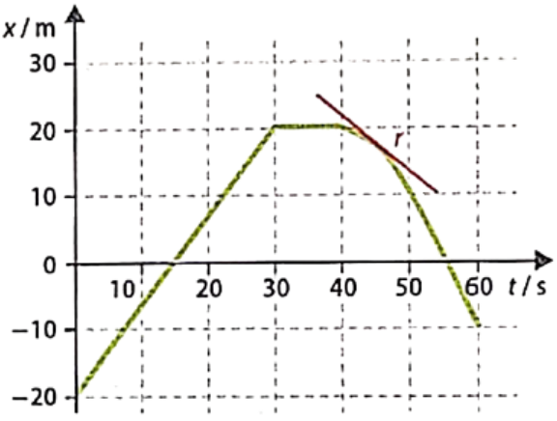
- Considere o gráfico seguinte:
  - Calcule, para o percurso descrito:
    - A rapidez média da câmara;
    - A componente escalar da velocidade média da camara.
  - Qual o significado do declive da reta r apresentada no gráfico?
  - Qual a componente escalar da velocidade da câmara no instante t = 20 s?

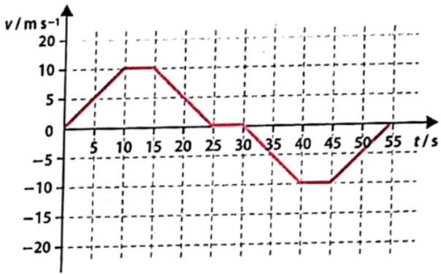
- O gráfico da figura apresenta os valores da componente escalar da velocidade de um carro com movimento retilíneo, horizontal, em função do tempo, ao longo de 55 s.
  - Descreva o movimento do carro.
  - Caraterize o movimento do carro nos intervalos de tempo adequados.
  - Determine o espaço percorrido e o deslocamento do carro.
  - Calcule a rapidez média e a componente escalar da velocidade média do carro no percurso considerado.
  - Construa o gráfico posição-tempo correspondente a este movimento, supondo que no instante inicial o carro se encontrava na origem do referencial.

- Dois primos foram andar de bicicleta para um parque perto de casa de um deles. Saíram de casa e deslocaram-se em linha reta, primeiro 200 m para este, depois 100 m para norte, chegando ao parque um minuto depois de terem saído de casa.
  - Determine, em unidade SI, a rapidez média dos dois primos.
  - Calcule o módulo da velocidade média em km h⁻¹.
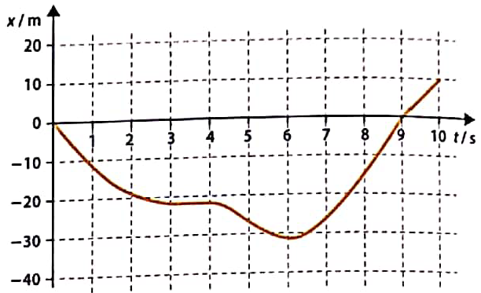
- O gráfico posição-tempo da figura refere-se ao movimento retilíneo de um carro.
  - Descreva o movimento do carro a partir da informação do gráfico.
  - Calcule a rapidez média e a componente escalar da velocidade média do carro e explique a diferença entre os valores encontrados.

- Qual das grandezas afirmações não se pode associar à velocidade?
- Grandeza vetorial que indica a direção do movimento de um corpo.
- Grandeza escalar que indica o modo como o corpo está a mudar de posição.
- Grandeza vetorial que indica o sentido em que um corpo se está a mover.
- Grandeza vetorial que indica o modo como o corpo está a mudar de posição.
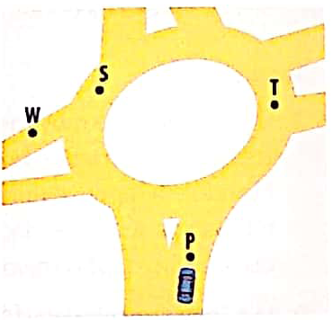
- O velocímetro do carro representado na figura assinalou o mesmo valor entre os pontos P e S, mas em W o valor já foi superior.
  - Desenhe os vetores que podem representar a velocidade do carro nos pontos assinalados na figura.
  - Poder-se-á dizer que a velocidade do carro se manteve constante entre os pontos P e S? Justifique.

- Um carro descreveu uma trajetória com 100 m de comprimento com velocidade constante. Perante esta informação qual das seguintes informações está errada?
  - O carro descreveu uma trajetória retilínea, necessariamente.
  - O carro pode ter descrito uma trajetória curvilínea, mantendo constante a componente escalar da velocidade.
  - A velocidade média do carro foi igual à velocidade que teve em toda a trajetória.
  - O carro manteve a direção e o sentido do movimento durante toda a trajetória.
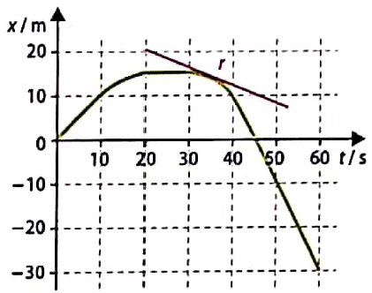
- O gráfico da figura traduz as posições de um carrinho com movimento retilíneo ao longo de um minuto.
  - Explique em que circunstância a componente escalar da velocidade de um corpo em movimento relativamente a um certo referencial pode ser negativa.
  - Quando é que a componente escalar da velocidade do carrinho foi negativa?

    - Entre os 10 s e os 20 s.
    - A partir do instante t = 30 s
    - Apenas no instante t = 45 s
    - A partir do instante t = 45 s

  - Qual o significado do declive da reta r representada no gráfico?
  - Qual era a componente escalar da velocidade do carrinho no instante t = 50 s?
- – 5,0 m s⁻¹ | - 10 m s⁻¹ | - – 0,2 m s⁻¹ | - – 2,0 m s⁻¹
  - Calcule a rapidez média e a componente escalar da velocidade média do movimento do carrinho.
  - Identifique o(s) intervalo(s) de tempo em que o módulo da velocidade do carrinho:
- Aumentou; | - Diminui; | - Foi constante; | - Foi nulo.

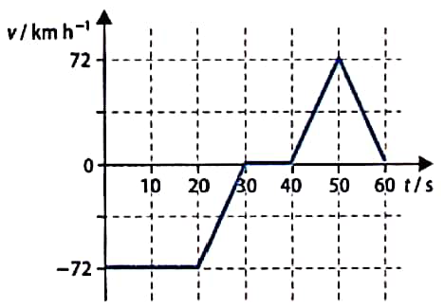
- O gráfico velocidade-tempo da figura refere-se ao movimento de um corpo que descreveu uma trajetória retilínea.
  - Descreva como variou a velocidade do corpo ao longo do tempo.
  - Identifique qual das seguintes afirmações relativas ao movimento descrito está correta.
    - Até aos 20 s o corpo esteve parado.
    - Entre os 20 e os 30 s, o corpo deslocou-se no sentido negativo com movimento acelerado.
    - Entre os 40 e os 50 s, o corpo deslocou-se no sentido positivo com movimento uniforme.
    - Nos últimos 10 s, o corpo deslocou-se no sentido positivo com movimento retardado.
  - Determine a componente escalar do deslocamento do corpo ao fim de 1 minuto.
- 12 m s⁻¹ | - 5,0 m s⁻¹ | - 0,035 km h⁻¹ | - 72 km h⁻¹
  - Qual foi a rapidez média do corpo no percurso efetuado?

